备 课 组

工作手册

备课组名称 四数
时 间 2020.9-2021.1

武进区前黄中心小学

备课组活动时间地点安排
序号 | 备课组名称 | 活动时间 | 活动地点
1 | 一年级语文 | 周四下午1:00—2:30 | 接待室
2 | 二年级语文 | 周四下午1:00—2:30 | 接待室
3 | 三年级语文 | 周四下午1:00—2:30 | 接待室
4 | 四年级语文 | 周二上午8:00—9:30 | 接待室
5 | 五年级语文 | 周二上午8:00—9:30 | 接待室
6 | 六年级语文 | 周二上午8:00—9:30 | 接待室
7 | 一年级数学 | 周三下午1:00—2:30 | 接待室
8 | 二年级数学 | 周三下午1:00—2:30 | 接待室
9 | 三年级数学 | 周三下午1:00—2:30 | 接待室
10 | 四年级数学 | 周三下午1:00—2:30 | 接待室
11 | 五年级数学 | 周三下午1:00—2:30 | 接待室
12 | 六年级数学 | 周三下午1:00—2:30 | 接待室
13 | 三年级英语 | 周三上午8:00—9:30 | 接待室
14 | 四年级英语 | 周三上午8:00—9:30 | 接待室
15 | 五年级英语 | 周三上午8:00—9:30 | 接待室
16 | 六年级英语 | 周三上午8:00—9:30 | 接待室
17 | 音乐 | 周四上午8:00—9:30 | 接待室
18 | 美术 | 周四上午8:00—9:30 | 接待室
19 | 体育 | 周四上午8:00—9:30 | 接待室
20 | 科学 | 周四上午8:00—9:30 | 接待室

备课组工作计划
一、指导思想
在《数学新课程标准》的指导下，本学期四年级数学教研组紧围绕学校的中心工作，以学校提出的“生态课程，绿色课堂”为目标，结合区教学案的又一轮深化，根据四年级数学组的实际情况，培养学生的创新精神和实践能力为重点，以提高课堂教学实效性为关键，注重学生学习方式的改变与自主学习能力的培养，大力开展组内教学研讨，实实在在地进行教学模式、教学方法的探讨与交流，从而全面提高学生的素质，推动四级数学教研组建设和数学教师素质和水平的整体提高。
二、工作目标
认真学习新课程标准，能用先进的教学理念指导实践，能用多元的知识结构教育学生、能有精湛的教学技艺和及时的反思习惯引导学生，并善于开展教学研究。以质量为本，精心备好每一节数学课，有效的修改和设计每一份教学案，让教学案更好地服务于学生和课堂，全面提升教学质量，努力做到不让一个学生掉队，积极引导学生开展自我学习、探索学习、合作学习、创新学习，使学生全面、全员、全程、主动参与教学过程，使备、教、批、辅、评等各项工作再上一个台阶。
三、工作重点
（一）坚持学习，以学促教
在本组内组织数学教师加强学习，转变教育观念，树立全新的教育理念，有效地利用好课堂教学这块阵地。在本学期中应该尽可能地挤出时间翻阅小学数学的有关杂志，得到新的信息。通过多种渠道、多种方式去学习，然后在课堂教学上大胆地实践，重视教研活动，重视学习，不断地提高自己的业务素质。在本备课组内构建年级组教师间的研究网络，发扬互帮、互助、携手共进的精神，达到教育资源与教学经验的共享，争取使我们的课堂教学再上一个新台阶。
（二）注意集体备课的实效性
严格按照学校集体备课安排，每周二五六年级数学教师导课，根据导课主题和课例进行深入研讨，进一步深化“三学”课堂，让数学课堂变成学生的舞台。每周四进行五年级备课组集体研讨，要求保证时间，不无故缺席。保证质量，每位老师将上周教学工作进行小结交流，并就下周教学内容的重难点进行研讨，每人负责重点发言1至2节课，有重点课例，好的解决方法及建议，最后大家在一起对某些问题进行研讨。这样大家在集体备课中通过交流教学思想，统一了对教材的把握，确定了教学重点、难点，实实在在地研究了教法、学生的学法。由于办公室的特点，我们五年级数学备课组的老师都在一起，除了每次的备课组活动，平时我们在教学中有什么好的方法、点子，有什么疑难的问题都会及时地在办公室进行交流。
（三）加强教学常规的检查工作
重视每月一次的作业检查工作，在第一次备课组会议中针对上学期检查中暴露的问题，结合教学处的要求再次提出明确的细则，以高标准、高要求、高质量迎接任何一个部门的教学常规检查。教学常规工作平时就要做细，不可出现漏洞。
（四）做好培优辅差工作，全面提高教学质量
1、在基础教育阶段，要面向全体学生，坚持不放弃一个学生，以满腔的热情全心全意的爱每个孩子。对某些接受知识慢的同学要给予更多的呵护。利用有效的时间提高教学效率，使第一个学生都有收获。
2、向课堂40分钟要质量。有效地利用好课堂上的每一分钟，教师只是数学学习的组织者、引导者与合作者，激发学生的学习积极性，向学生提供充分从事数学活动的机会，使学生真正成为数学学习的主人。采取分层次教学，让学余力的学生能吃饱，学习有困难的同学能吃好，使不同的人在数学上得到不同的发展。
（五）团结协作、高效率高质量完成数学教学工作。
组织本教研组老师积极、主动的把本组各项工作做好。发挥集体的智慧，资源共享，互相学习、共同提高。我们倡导既有分工，又有合作，切实地抓好三个一： ①每一次集体备课，要有成效。加强组内教师的集体备课，备课时把握“科学解读教材，准确把握教学目标”这一主题，重点在教材分析和教学目标制定上下功夫。备课组严格按教学处的规定，集体备课活动“定时间、定内容、定发言人”，认真钻研教材，尽心设计教学方案，力争高效率地完成备课任务，在备课探讨时，每位老师用心听，多提出修改意见，着重提出值得探讨的问题，“不客气”地表达自己的观点。提倡多写课堂教学随笔、反思或案例，使新课标真正落到实处。每一位老师要根据自己理解、班级学生实际，和自己的教学风格，进行个性教学设计，并完善每节课的教学反思。③认真组织好每一单元测试，并进行及时反馈，掌握学生学习的情况，做好辅导学习有困难的同学这项艰巨的工作。
四、工作安排
九月份
1、制定教学计划、进度，进行备课分工。制定备课组工作计划。
2、教学常规调研。
3、备课组教研：《四舍调商》蒋丽华。
4、数学校际交流活动：《简单的周期》陈静华。
十月份：
- 集体备课。
- 月工作考核。
3、数学书写比赛。
4、备课组教研：《简单的周期》钱丽芹。
十一月份：
1、集体备课，统一期中进度。
2、期中调研，备课组期中质量分析。
3、月工作考核。
十二月份：
1、集体备课。
2、教学常规调研。
3、思维导图作业及优秀作品展示。
4、数学必会知识过关。
一月份：
- 数学综合实践拓展活动交流展示。
- 整理复习资料，制定复习计划。
3、各种活动的总结及资料的收集。
4、期末检测，试卷分析。
5、课题组成员会议。

备课组教师个人 钱丽芹 发展学期计划
姓 名 | 钱丽芹 |  | 出生年月 |  | 198508 |  | 任教学科 |  | 四数
学历 | 本科 |  | 现职称 |  | 中小学一级 |  | 五级梯队情况
自我  剖析 | 目前教育教学的  优势或强项 |  | 能根据教材内容及学生的实际，设计课的类型，拟定采用的教学方法，并对教学过程的程序及时间安排作详细的记录，认真写好教案。
自我  剖析 | 后续专业发展的  弱点或困惑 |  | 我总是希望把工作做得尽善尽美，但学生的实际情况却与我的个人愿望相去甚远。
学期发展目标 | 项目 | 预期达成目标
学期发展目标 | 学历进修 | A.本科 （ ） |  | B.研究生（ ） |  | C. 无 （ ）
学期发展目标 | 职称评聘 | A.中小学二级 （ ） |  | B.中小学一级（ ） |  | C.中小学高级（ ） |  | D.教授级正高（ ）
学期发展目标 | 五级梯队 | A.市教坛新秀（ ） |  | B. 市、区教学能手 （ ） |  | C. 市、区骨干教师（ ） |  | D. 市、区学科带头人
学期发展目标 | 论文发表或获奖 | A.国家级（ ）篇  或（ ）等奖 |  | B. 省级（ ）篇  或（ ）等奖 |  | C. 市级（ ）篇  或（ ）等奖 |  | D. 区级（1 ）篇  或（ 一 ）等奖
学期发展目标 | 参与课题研究 | A. 省级 （ ） |  | B. 市级 （ ） |  | C. 区级 （ ） |  | D.校级 （ ）
学期发展目标 | 公开教学 | A.区级（ ）次 |  | B．片级（ ）次 |  | C. 校级（1 ）次 |  | D. 无 （ ）
年度发展措施 | - 专业发展措施：  注重个人素质的培养，切实提高自身理论水平和业务水平，力求为学生创造最好的教育。用教育理论武装自己，为了自己的教育尽快的提高，读书是一种至关重要的途径，所以我在本学期要坚持读有关教育的书籍.教学，如：《师生沟通的艺术》，《教学策略》，《教育新理念》，《课堂管理的策略》。除了读有关教学的书籍外，我还要不断去读其它的书籍，来武装自己的思想。  二、教学工作措施：  在教学方面我力争课堂解决问题，在教学中抓关键，突重点，排疑点，讲求教法，渗透学法，既教书更育人，使学生的身心得到全面和谐的发展。课堂上语言准确简洁，突出重点，突破难点，精讲多练，充分发挥教师的主导作用和学生的主体作用。  学生管理措施：  关心爱护全体学生，尊重学生的人格，平等、公正对待学生。对学生严格要求，耐心教导，不讽刺、挖苦、歧视学生，不体罚或变相体罚学生，保护学生合法权益，促进学生全面、主动、健康发展。

备课组教师个人 蒋丽华 发展学期计划
姓 名 | 蒋丽华 |  | 出生年月 |  | 197401 |  | 任教学科 |  | 四数
学历 | 本科 |  | 现职称 |  | 中小学一级 |  | 五级梯队情况
自我  剖析 | 目前教育教学的  优势或强项 |  | 能在教学中抓关键，突重点，排疑点，讲求教法，渗透学法，既教书更育人，使学生的身心得到全面和谐的发展。
自我  剖析 | 后续专业发展的  弱点或困惑 |  | 在业务学习方面，虽然读了关于教育有关的书籍，但是我感觉关于学科专业的书籍读的太少了，导致很多时候在把握重难点时不能够很好的把握，更是不能够很好的把握知识点之间的联系。
学期发展目标 | 项目 | 预期达成目标
学期发展目标 | 学历进修 | A.本科 （ ） |  | B.研究生（ ） |  | C. 无 （ ）
学期发展目标 | 职称评聘 | A.中小学二级 （ ） |  | B.中小学一级（ ） |  | C.中小学高级（ ） |  | D.教授级正高（ ）
学期发展目标 | 五级梯队 | A.市教坛新秀（ ） |  | B. 市、区教学能手 （ ） |  | C. 市、区骨干教师（ ） |  | D. 市、区学科带头人
学期发展目标 | 论文发表或获奖 | A.国家级（ ）篇  或（ ）等奖 |  | B. 省级（ ）篇  或（ ）等奖 |  | C. 市级（ ）篇  或（ ）等奖 |  | D. 区级（1 ）篇  或（ 一 ）等奖
学期发展目标 | 参与课题研究 | A. 省级 （ ） |  | B. 市级 （ ） |  | C. 区级 （ ） |  | D.校级 （ ）
学期发展目标 | 公开教学 | A.区级（ ）次 |  | B．片级（ ）次 |  | C. 校级（1 ）次 |  | D. 无 （ ）
年度发展措施 | 一、专业发展措施：  我要积极向同伴学习，多走进同组教师和优秀教师的课堂，并积极完成每周的教研，把握组内开展的各种学习机会，向同组教师学习.在同伴互助的基础上提高自己的教学质量.尝试课堂创新。  二、教学工作措施：  我将运用多种灵活的教学方法，来激发学生的学习兴趣，在教学中对教材要认真分析，认真设计每一节课，并及时对每节课进行反思，认真分析课堂中出现的问题，并及时进行反思记录.  三、学生管理措施：  充分发挥自己的特长来吸引学生，使学生喜欢自己的课，并能在自己的课堂上得到发展，能满足学生成长和走上社会的实际需要，有足够的实践性教学环节。

备课组教师个人 陈静华 发展学期计划
姓 名 | 陈静华 |  | 出生年月 |  | 197408 |  | 任教学科 |  | 四数
学历 | 本科 |  | 现职称 |  | 中小学高级 |  | 五级梯队情况
自我  剖析 | 目前教育教学的  优势或强项 |  | 能在教学中抓关键，突重点，排疑点，讲求教法，渗透学法，既教书更育人，使学生的身心得到全面和谐的发展。
自我  剖析 | 后续专业发展的  弱点或困惑 |  | 在业务学习方面，虽然读了关于教育有关的书籍，但是我感觉关于学科专业的书籍读的太少了，导致很多时候在把握重难点时不能够很好的把握，更是不能够很好的把握知识点之间的联系。
学期发展目标 | 项目 | 预期达成目标
学期发展目标 | 学历进修 | A.本科 （ ） |  | B.研究生（ ） |  | C. 无 （ ）
学期发展目标 | 职称评聘 | A.中小学二级 （ ） |  | B.中小学一级（ ） |  | C.中小学高级（ ） |  | D.教授级正高（ ）
学期发展目标 | 五级梯队 | A.市教坛新秀（ ） |  | B. 市、区教学能手 （ ） |  | C. 市、区骨干教师（ ） |  | D. 市、区学科带头人
学期发展目标 | 论文发表或获奖 | - 国家级（ ）篇  或（ ）等奖 |  | B. 省级（ ）篇  或（ ）等奖 |  | C. 市级（ ）篇  或（ ）等奖 |  | D. 区级（1 ）篇  或（ 一 ）等奖
学期发展目标 | 参与课题研究 | A. 省级 （ ） |  | B. 市级 （ ） |  | C. 区级 （ ） |  | D.校级 （ ）
学期发展目标 | 公开教学 | A.区级（ ）次 |  | B．片级（ ）次 |  | C. 校级（1 ）次 |  | D. 无 （ ）
年度发展措施 | 一、专业发展措施：  我要继续加强学习，在条件允许的情况下，继续深造，努力提高自己的专业知识和专业素养，尽快提高教学水平；同时，深入学习《教育学》、《心理学》，了解中学生的年龄和心理特征，为顺利开展工作奠定基础。  - 教学工作措施：  提高课堂学习效率。增强上课技能，提高教学质量，使讲解清晰化，条理化，准确化，条理化，准确化，情感化，生动化，做到线索清晰，层次分明，言简意赅，深入浅出。在课堂上特别注意调动学生的积极性，加强师生交流，充分体现学生的主体作用，让学生学得容易，学得轻松，学得愉快。  三、学生管理措施：  对学生本着关心爱护与严格要求的原则，不偏袒好学生，更不歧视差学生，爱得有方，严得有度，特别是对后进生，决不讽刺挖苦他们，更不体罚和变相体罚他们，善于发现学生身上的闪光点，并为他们创造展示自我的机会，帮助学生树立信心，矫正不良的行为习惯。

前黄中心小学 四年级数学 备课组集体备课记录
时间 | 2020.8．30 |  | 地点 | 第二办公室
集体备课内容 |  | 熟悉新教材、分析第一单元《升和毫升》
主持人 | 蒋丽华 |  | 记录人 | 蒋丽华
参加人员 | 钱丽芹 蒋丽华 陈静华
集体  备课  过程 | 教材简析：  本课内容包括认识容量以及容量单位升。容量单位经常用来度量容器里容纳液体的体积。本册教材在教学体积之前先教学容量和容量单位，是因为这一内容在日常生活中的应用极为广泛，几乎随时随地都可能接触到。尽量早点教学容量以及容量单位，既方便学生生活，又为以后教学体积积累了感性材料。由于在体积之前教学，因此采取了直观认识、直觉感受为主的教学方法。  第一道例题通过三个活动使学生从不同的层次认识容量这一新的概念，同时产生认识容量单位的心里需求，由此过渡到第二道例题容量单位“升”的教学，感受升在生活中的实际意义，并通过实验认识1升容量的大小，从感性上认识1升有多少。  “想想做做”培养学生以不同的方法比较容器的容量，认识容量单位“升”。  学情分析：  学生的已有生活知识经验是：1.容器越大，能盛的水就越多；2.对正方体容器的感性经验。第一个已有知识经验对学生正确建立“容量”概念的表象至关重要，并为深层次理解“容量”的含义打下基础，学生建立概念的线索是“感性材料→数学含义→概念的具体化”。第二个已有知识经验对学生正确理解、体会“1升到底有多少”也是很重要的；虽然通过一个标有“1L”烧杯似乎也能让学生体会这“1升到底有多少”，但这样无法让学生将“升”的知识与已有知识经验衔接起来，学生的认知也是“无本之木”，是表面化的，很难进行深层次的理解。  教学目标：  1、学生在具体的情境中感受并认识容量，体会计量容量需要有统一的容量单位；联系实际初步形成1升的容量观念，通过实验操作体会1升有多少。  2、学生学会估计一些容器的容量，培养估计意识和初步的估计能力。  3、联系生活实际感受升在日常生活中的应用，能积极参与操作、实验等活动，能主动与他人合作交流，并获得积极的情感体验。  教学重点：认识容量的含义及容量单位升。  教学难点：容量单位1升的观念的建立。
前黄中心小学 四年级数学 备课组集体备课记录
时间 | 2020.9．7 |  | 地点 | 第二办公室
集体备课内容 |  | 分析第二单元《两、三位数除以两位数》
主持人 | 蒋丽华 |  | 记录人 | 蒋丽华
参加人员 | 钱丽芹 蒋丽华 陈静华
集体  备课  过程 | 教学内容  本单元是本册教学重点之一。它是在两、三位数除以一位数的基础上编排。本单元一共编排8道例题，可以分成三个教学内容。第一部分：例1、例2、例3、例5、例6教学两三位数除以两位数的除法，第二部分：例4两步连除实际问题。第三部分：例7、例8，应用商不变规律进行除法计算。  例1：几十（含几百几十）除以几十的口算与竖式的写法；两、三位数除以几十商是一位数的笔算。  例2：三位数除以几十商是两位数的笔算；除数是整十数的除法法则。  例3：除数是两位数的除法的试商。  例4：用连除解决的两步计算实际问题。  例5、例6：除数是两位数的除法的调商。  例7：商不变规律。  例8：应用商不变规律进行除法计算。  全单元内容的整理与练习  教学要求  1、在具体情境中，联系已有的知识、经验探索并学会除数是整十数、两为数除以一位数以及简单的两位数除以两位数的口算方法，能正确地进行口算，并体验不同的算法。  2、经历探索三为数除以两位数的竖式计算及试商、调商的过程，掌握除数是两位数的笔算方法，并能正确地进行笔算；结合笔算的学习，初步掌握三位数除以两位数的估算方法，增强估算意识，提高估算能力。  3、获得运用已有知识探索学习新内容的体会，在思考、交流和总结计算方法的过程中，发展归纳、概括的初步能力；能运用所学知识解决一些简单的实际问题，体验数学与生活的联系，感受数学的应用价值。  4、在自主探索、合作学习活动中，体验数学学习的探索性，获得成功的体验，逐步形成学习数学的积极情感，树立学习数学的自信心，提高主动学习和独立思考的积极性。  重点：熟练掌握笔算的思维过程与书写方法。  难点：理解算理，确定商的位置。
前黄中心小学 四年级数学 备课组集体备课记录
时间 | 2020.10．12 |  | 地点 | 第二办公室
集体备课内容 |  | 分析第三单元《观察物体》
主持人 | 蒋丽华 |  | 记录人 | 钱丽芹
参加人员 | 钱丽芹 蒋丽华 陈静华
集体  备课  过程 | 教学内容  观察能力是人的基本能力。教材以培养学生的观察能力为目的，编排了一些《观察物体》的单元。二年级上册教学的主要内容是：根据具体事物、照片或直观图辨认从不同角度观察到的简单物体。本册教学的主要内容是：能辨认从不同方位看到的物体的形状和相对位置。四年级学生的年龄虽小，但已在日常生活中积累了一些观察物体的方法与经验。本单元教学观察物体，既要利用已有的相关经验，更要教会学生“数学地”看物体，包括从哪里看、怎样规范地看、看到的形状如何表达。全单元编排三道例题，具体安排如下：  例1：物体的前面、右面和上面，从前面、右面、上面观察常见物体。  例2：从前面、右面、上面观察简单的几何体，并用图形表示看到的形状。  例3：观察稍复杂的几何体，用图形表示看到的形状。  这里所指的“几何体”是由若干个相同小正方体拼成的几何体。  教学要求  1、在观察、操作活动中积累从不同方位观察物体形状的经验，能辨认由5个或6个同样大的正方体摆成的不同物体的正面、侧面和上面看到的形状；能辨认从不同方位看到的两个简单物体组合的形状，体会物体的相对位置关系。  2、经历观察、操作的过程，能根据看到的物体某个面的形状，用同样大的正方体摆出来，体会物体与它相应平面形状的转换与联系，能联系实物或看到的形状进行直观的有条理的思考，发展形象思维和空间观念。  3、通过观察物体的形状、位置关系，感受生活空间，体验“空间与图形”与日常生活的联系；能克服操作中遇到的困难，获得成功的体验，不断形成积极的学习情感。  重点：能从不同的角度观察单独的物体和两个物体的组合，并能根据提供的视图拼搭物体。  难点：探索不同的拼搭方法。
前黄中心小学 四年级数学 备课组集体备课记录
时间 | 2020.10.19 |  | 地点 | 第二办公室
集体备课内容 |  | 分析第四单元《简单的统计表和条形统计图（一）》
主持人 | 陈静华 |  | 记录人 | 蒋丽华
参加人员 | 钱丽芹 蒋丽华 陈静华
集体  备课  过程 | 教学内容  这个单元是新编的教学内容，它将为五上进一步学习复式统计表和复式条形统计图做准备。经过第一学段的教学，学生已经能够简单的调查，收集信息并整理数据；能够用自己的方式表示数据信息，并提出一些简单的问题，初步利用获得的数据开展分析、判断活动。本单元继续教学统计，有3个例题，具体安排如下。  例1：简单的统计表和条形统计图  例2：分段整理数据  例3：平均数及应用  教学要求  1、在观察、操作活动中积累从不同方位观察物体形状的经验，能辨认由5个或6个同样大的正方体摆成的不同物体的正面、侧面和上面看到的形状；能辨认从不同方位看到的两个简单物体组合的形状，体会物体的相对位置关系。  2、经历观察、操作的过程，能根据看到的物体某个面的形状，用同样大的正方体摆出来，体会物体与它相应平面形状的转换与联系，能联系实物或看到的形状进行直观的有条理的思考，发展形象思维和空间观念。  3、通过观察物体的形状、位置关系，感受生活空间，体验“空间与图形”与日常生活的联系；能克服操作中遇到的困难，获得成功的体验，不断形成积极的学习情感。  重点：能从不同的角度观察单独的物体和两个物体的组合，并能根据提供的视图拼搭物体。  难点：探索不同的拼搭方法。
前黄中心小学 四年级数学 备课组集体备课记录
时间 | 2020.11．2 |  | 地点 | 第二办公室
集体备课内容 |  | 分析第五单元《解决问题的策略》
主持人 | 蒋丽华 |  | 记录人 | 钱丽芹
参加人员 | 钱丽芹 蒋丽华 陈静华
集体  备课  过程 | 本单元是新编教学内容，首先看一看“解决问题策略”在整个小学阶段的编排分布。  三年级上册基本策略：从条件出发分析数量关系  三年级下册基本策略：从问题出发分析数量关系  四年级上册基本策略：灵活运用从条件出发和从问题出发分析数量关系  常用策略：列表整理信息 总结解决问题的一般步骤  四年级下册常用策略：画图整理信息  五年级上册常用策略：列举  五年级下册常用策略：转化  六年级上册常用策略：假设  六年级下册选择和运用适当策略  三上到四上是最基本的分析数量关系的思考方法，可以称之为基本策略。从四下开始就是解决问题的常用的策略。本单元的教学内容可以分为两块。第一块是关于策略方面的：  基本策略：灵活运用从条件出发和从问题出发分析数量关系  常用策略：列表整理信息  总结解决问题的一般步骤  如何让学生形成以上的策略呢，就要在解决问题中逐步形成，所以本单元还有一块教学内容就是两积之和、归一问题。让学生在解决“两积之和、归一问题”中形成策略。同时，学生还要将形成的策略去解决“两积之差，两商之和差以及总归问题”。《解决问题的策略》这单元的编排特点可以用一句很绕口话来解释：在解决问题中形成策略，用策略再去解决更多、更新的问题。  列表整理条件和问题  从条件和问题出发分析数量关系  解决问题的一般步骤  两积之和差、两商之和差、归一
前黄中心小学 四年级数学 备课组集体备课记录
时间 | 2020.11．16 |  | 地点 | 第二办公室
集体备课内容 |  | 分析第六单元《可能性》
主持人 | 陈静华 |  | 记录人 | 蒋丽华
参加人员 | 钱丽芹 蒋丽华 陈静华
集体  备课  过程 | 本单元是新编的教学内容，也是本套教材中“可能性”教学的唯一一个单元。人们在日常生活中会遇到各种各样的现象，按其发生的结果，可以分成“确定性现象”和“随机现象”两类。这两类现象的主要区别在于：确定性现象在一定的条件下，肯定出现或者肯定不出现，不存在其他的可能性。如，在一只装几个红球的口袋里任意摸出一个球，其结果是确定的，一定是红球，不可能是其他颜色的球。随机现象则是条件不能完全决定结果，在相同的条件下发生的结果可能不同。如，在既装有红球又装有黄球的口袋里任意摸出一个球，其结果是不确定的，可能是红球，也可能是黄球。  随机现象，是指在一定的条件下，重复同样的实验或观察，所得的结果是不确定的，以至于在实验前无法预测实验的结果。但是，随机现象并不是毫无规律的现象，如果实验重复进行的次数充分地多，在实验结果中是能够看出规律的。数学课程标准把《随机现象发生的可能性》安排在第二学段教学，提出了两点内容和要求：（1） 在具体情境中，通过实例感受简单的随机现象；能列出简单的随机现象中所有可能发生的结果。（2） 通过试验、游戏等活动，感受随机现象结果发生的可能性是有大有小的，能对一些随机现象发生的可能性大小作出定性描述，并能进行交流。根据课程标准的这些内容要求，本单元第一次教学“可能性”，编排两道例题，具体安排如下：  例1：认识简单的随机现象。  例2：列出简单随机现象可能发生的所有结果，定性描述简单随机事件发生的可能性的大小。  体会随机现象结果发生的可能性有大有小，并作出定性描述练习十在学生的游戏和生活中，有许多随机现象的实例。教学随机现象不应只是教材或教师的讲解，更应是学生联系实际事例的亲身感受。
前黄中心小学 四年级数学 备课组集体备课记录
时间 | 2021.11．23 |  | 地点 | 第二办公室
集体备课内容 |  | 分析第七单元《整数四则混合运算》
主持人 | 蒋丽华 |  | 记录人 | 陈静华
参加人员 | 钱丽芹 蒋丽华 陈静华
集体  备课  过程 | 教学内容  本单元教学三步计算的混合运算，它是在三下的两步计算混合运算基础上安排的。这里要补充说明一下：这届四年级学生在原来三年级学习时使用的是实验教材，没有学过两步混合运算，因此教材最后加了附录，就把修订教材三下的两步混合运算的教学内容加了进来，所以我们一开学就要先教这部分内容，或者至少要在教第二单元之前教，因为第二单元中就有运用两步混合运算的内容了。也是整数混合运算的最后一个单元。本单元的内容分三段安排：  例1没有括号的四则混合运算（概括出“先算乘除法，后算加减法”的运算顺序）  例2小括号里有两级运算的四则混合运算（应用“先乘除、后加减”的顺序）  例3中括号以及含有中括号的四则混合运算  教学要求  1、结合解决实际问题的过程，体会可以列综合算式解决两步计算的实际问题，初步认识综合算式和小括号，初步掌握混合运算的顺序，能按正确的顺序正确计算混合运算两步式题。  2、学会表达混合运算两步式题计算过程的书写格式，养成良好的学习习惯。  3、进一步体会数学思考的严谨性和数学结论的确定性，培养对数学的积极情感。  重点：掌握四则运算的顺序。  难点：用两步计算的式子解决实际问题。
前黄中心小学 四年级数学 备课组集体备课记录
时间 | 2020.12．7 |  | 地点 | 第二办公室
集体备课内容 |  | 分析第八单元《垂线与平行线》
主持人 | 钱丽芹 |  | 记录人 | 蒋丽华
参加人员 | 钱丽芹 蒋丽华 陈静华
集体  备课  过程 | 教学内容  这一单元，“垂直”或“平行”是同一平面内两条直线的特殊位置关系，是认识常见平面图形不可缺少的基础知识。认识平行四边形和梯形的特征，建立平行四边形、三角形、梯形的高的概念，都离不开垂直和平行的知识。从这一点来说，本单元是直观认识几何形体向形成线、角、形、体等几何概念的重要转折点。全单元编排10道例题，一共分两大部分。第一部分例1到例5，教学线与角的知识。第二部分例6到例10，教学垂直和平行的知识。  教材安排  接下来我们就一起来看看教材是如何来编排这两部分内容的。  第一部分例1到例5，教学线与角的知识。  例1：射线、直线的概念，两点之间的距离。  例2：角的概念，表示角的方法。  例3：用量角器测量角的大小。  例4：锐角、直角、钝角、平角、周角的概念。  例5：用量角器或三角尺画角。  教学要求  1、经历观察、画图和交流等活动，认识射线、直线，知道线段、射线和直线的联系和区别，了解两点确定一直线，体会两点间所有连线中线段最短。  2、进一步认识角的特征，认识角的计量单位，认识锐角、直角、钝角、平角和周角及其大小关系，会用量角器量指定的角和按指定的度数画角。会用三角尺画30度、45度、60度和90度的角。  3、通过画、折、量等操作活动，形成角和各类不同角的表象，初步学会估计角的大小，发展空间观念。  4、使学生积极的参与学习活动，获得成功的体验。能了解图形与生活的联系，并能运用角的知识解释相应的现象，感受事实求是的态度和方法。  1、了解平面上两条直线的平行和相交关系，认识平行线和垂线，知道点到直线的距离。  2、能用支持、三角尺和量角器等工具画平行线和垂线，确定和测量点到直线的距离。  3、经历联系实际的感知和观察、操作、画图等活动，深刻感受直线之间位置的关系，发展空间观念。  4、感受生活里的平行与垂直现象，了解平行与垂直在显示生活里的应用，能主动参与观察、操作等学习活动，对图形产生兴趣，感受数学学习的趣味性。
前黄中心小学 四年级数学 备课组集体备课记录
时间 | 2020.12．21 |  | 地点 | 第二办公室
集体备课内容 |  | 制定复习计划
主持人 | 蒋丽华 |  | 记录人 | 钱丽芹
参加人员 | 钱丽芹 蒋丽华 陈静华
集体  备课  过程 | 复习建议：  1、使学生进一步巩固除数是整十数、两为数除以一位数以及简单的两位数除以两位数的口算方法，能正确地进行口算，并体验不同的算法。  2、进一步巩固三位数除以两位数的竖式计算及试商、调商的过程，掌握除数是两位数的笔算方法，并能正确地进行笔算；结合笔算的学习，掌握三位数除以两位数的估算方法，增强估算意识，提高估算能力。  3、进一步掌握混合运算的运算顺序和加法、乘法的交换律和结合律，能正确进行含有两极运算或含有小括号的两步式题的运算，能灵活应用运算律使计算简便。  4、进一步掌握直线、射线、角以及平行和相交等基础知识，在观察物体中加深对物体和相应视图的认识，进一步发展空间观念。  5、进一步掌握统计的基本知识和方法，进一步体验事件发生的可能性的大小和游戏规则的公平性。  6、进一步提高综合运用所学知识解决实际问题的能力，在解决实际问题的过程中进一步体会数学的价值。  7、经历回顾本学期的学习情况，  以及整理知识和学习方法的过程，激发主动学习的愿望，进一步培养反思的意识和能力。
学科综合实践活动记录
时间 | 活动记录 | 备注
9月 | 简单的周期
10月 | 运动与身体的变化
11月 | 从小学理财
11月 | 探秘“七巧板”
12月 | 怎样滚得远
12月 | 巧用小棍做游戏

兴趣小组活动记录
时间 | 地点 | 指导老师 | 活动内容 | 备注
9．23 | 四2 | 蒋丽华 | 除数是两位数的除法
10.9 | 四2 | 陈静华 | 找规律
11.4 | 四2 | 钱丽芹 | 巧算
11.25 | 四2 | 陈静华 | 周期问题
12.23 | 四2 | 蒋丽华 | 巧添符号
12.30 | 四2 | 钱丽芹 | 怎样滚得远

备课组教研活动讨论记录
时间 | 2020.10.14 |  | 地点 | 二 办
集体备课内容 |  | 《四舍五人法调商》
主讲人 | 蒋丽华 |  | 记录人 | 蒋丽华
参加人员 | 蒋丽华、钱丽芹、陈静华
教学  设计  研讨  记录 | 1、让学生在掌握“四舍”法试商的基础上，学会调商的方法，能运用这种方法进行三位数除以两位数的计算。  2、让学生初步感受用试验、调整的方法解决问题的策略。  3、使学生在探索计算方法和运用已有的计算方法解决问题的过程中，发展数学思维，提高解决问题的能力，并锻炼克服困难的意识，培养认真负责的精神。  教学重点难点:掌握试商后初商过大需要调小的方法。
组内  评课  记录 | 蒋丽华：例5是教学初商过大要调小，当学生发现初商与除数相乘，得到的积306比被除数272大时，借助除数是一位数的除法经验来理解：不够减了，表明商大了，要调小。例6教学初商过小要调大，当学生发现余数和除数相等时，也可以借助除法计算经验理解：如果余数等于或大于除数，表示商小了，要调大。当然对于初商过大或过小，还可以根据联系实际问题来理解。在调商的教学中应该帮助学生理清三点：为什么会出现初商过大或过小的情况？如果发现初商过大或过小？如何调商？  钱丽芹：练习四中安排了一些题组练习。比如，第1题，第5题、第9题。每组两道题。同组题中两题的试商方法相同，初商也相同，其中一题不需要调商，另一题要调商。这些题组让学生明白：计算每一道除法都应该试商，有些题的初商就是所求的商，有些题的初商需要适当调整。  陈静华：第11题编排三个题组，同组两道除法题的被除数相同，除数不同。其中一道题的除数要“四舍”看作整十数进行试商，初商要调小；另一道题的除数要“五入”看作整十数进行试商，初商要调大。这些题组有助于学生全面掌握试商方法和调商方法。  第16题编排三个题组，要求学生“说说商的最高位可能是几”， 有时得到的初商需要调整，回答商的最高位上的数，可以是初商，也可以是调整以后的商。
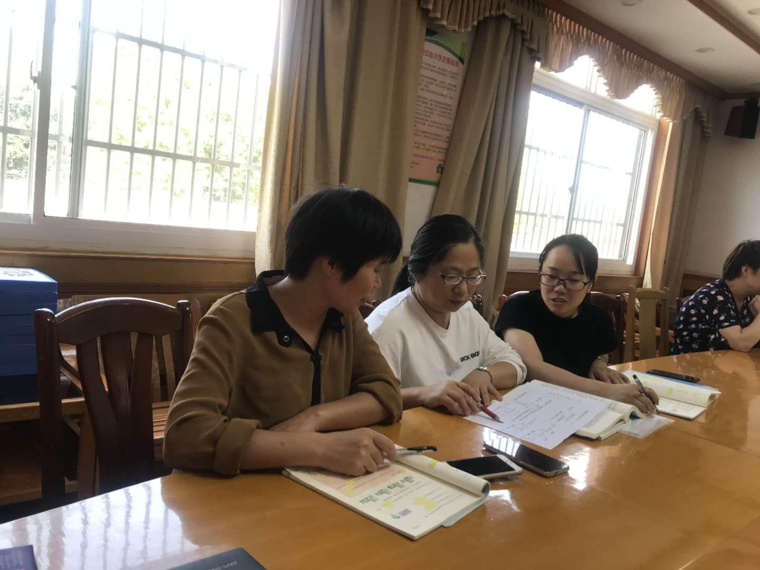
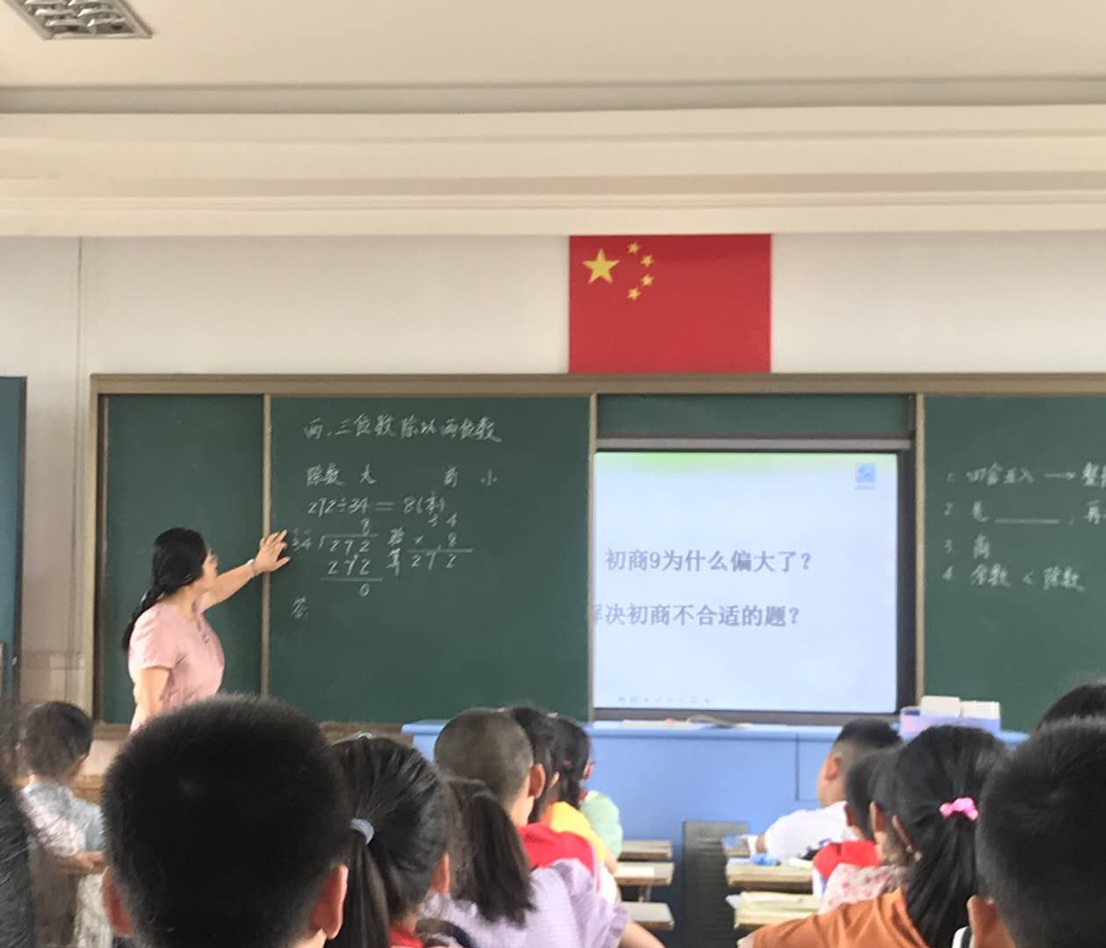备课组教研活动讨论记录
时间 | 2020.11.23 |  | 地点 | 二 办
备课内容 |  | 《平均数》
主讲人 | 钱丽芹 |  | 记录人 | 钱丽芹
参加人员 | 蒋丽华、钱丽芹、陈静华
教学  设计  研讨  记录 | 1.使学生在解决问题的过程中，通过操作和思考初步理解评价数的意义，学会计算简单数据的平均数（结果是整数）；能应用平均数对数据进行简单分析和比较，并解决一些简单实际问题。  2.使学生在应用平均数的知识解释简单生活现象、解决实际问题的过程中，感受平均数的应用价值，发展分析和解决问题的能力，增强数据分析观念。
组内  评课  记录 | 蒋丽华：在丰富的“数学现实”中学习数学，已经成为小学数学教学的主流。因此，让学生收集与“平均数”有关的信息材料，并进行汇报。在汇报中学生带着个人的角色去参与解说生活中的各种信息时，对社会实践作出自己的决策，同时，让学生在运用这些生活中的具体数据，小组同学合作研究得出求平均数的方法。使学生切身感受到了数学的实践魅力，在这些活生生的事例中，使学生认识到现实生活中蕴涵着大量的数学信息，感受数学在现实生活中的广泛应用，真正体会到数学无处不在。  陈静华：数学教学活动，必须发展学生的数学思维，其中包括用数学的方式和方法去研究问题的策略，提高学生的数学策略水平。因此，在教学的最后一部分，设计了一个与“求平均数”有关的实践活动，先提出研究的问题，“运动后，脉搏变化的情况。”然后组织学生参加实验，通过实验数据的统计得出结论。通过这个实践活动，使学生在解决实际问题的过程中，感受了“实验——统计——结论”这种研究问题的策略与方法，培养了学生处理问题的科学态度和理性精神。  钱丽芹：新制订的《数学课程标准》指出“学生的数学学习活动应当是一个生动活泼的、主动和富有个性的过程。”“要让学生亲自经历将实际问题抽象成数学模型并进行解释与运用的过程。”依据这些基本理念，在“求平均数”一课中，努力营建一种认知、生活、情感、人格等谐调互动，共同融合的，多层次，立体型的生活大课堂，从而使学生从学习中汲取一种理性精神，积淀一种数学文化。
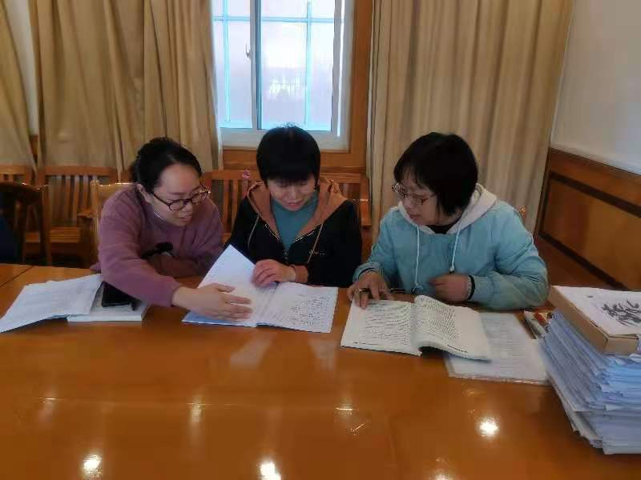
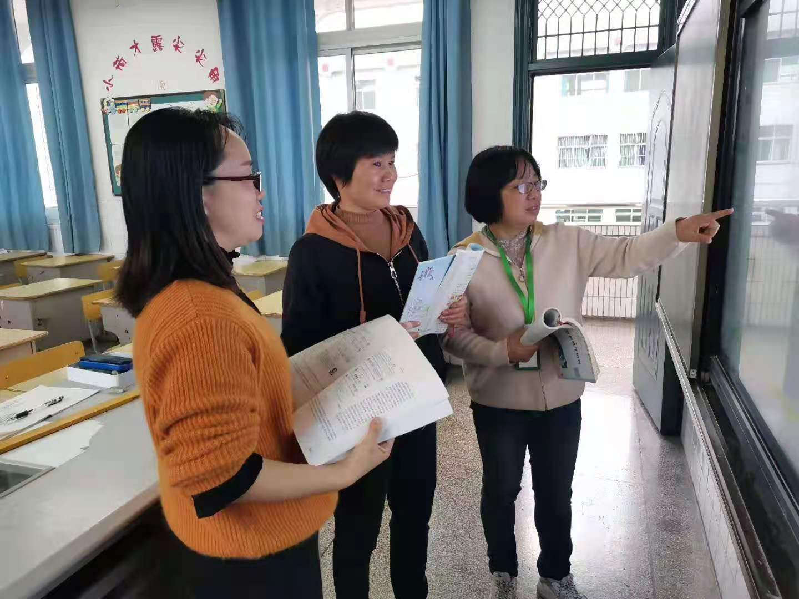公开课活动汇总记录
时间 | 班级 | 授课老师 | 教学内容 | 参加人员
10．14 | 四6 | 蒋丽华 | 《四舍调商》 | 年级组数学教师
11.16 | 四2 | 陈静华 | 《周期问题》 | 全校数学教师
11.29 | 四3 | 钱丽芹 | 《平均数》 | 年级组数学教师

教师获奖发表论文记录
序号 | 时间 | 姓名 | 论文题目 | 获得奖项或发表刊物
1 | 2020 | 钱丽芹 | 技术寓教学 课堂更出彩 | 获奖
教师学生获奖记录
序号 | 时间 | 姓名 | 获得奖项 | 备注
1 | 2020 | 钱丽芹 | 武进区信息化教学能手一等奖

备课组成员 陈静华 个人工作总结
不知不觉一学期又要结束了。在这半年中，我担任的是四年级1班和2班的的数学课。我努力适应新时期教学工作的要求，从各方面严格要求自己，结合本校的实际条件和学生的实际情况，勤勤恳恳，兢兢业业。为使今后的工作取得更大的进步，现对本学期教学工作作出总结。
一、认真备课。学生进入四年级后学生的的空间概念加强了，动手实践的内容增多了，教师如何将生活中的一些现象挪入课堂，这是当今教师能力的体现。和三年级相比每一节课的课后练习量有所增加。数学活动课后也有一定量的练习，同时学生还要面对课外活动学习的压力。所以备课时不但备学生而且备教材备教法，根据教材内容及学生的实际，设计课的类型，拟定采用的教学方法，并对教学过程的程序及时间安排都作了详细的记录，认真写好教案。每一课都做到"有备而来”，每堂课都在课前做好充分的准备，在充分了解学生现状的基础上，不能存在任何死角。特别是接受能力较差的学生，在备课时先想到他们。如何设计课堂教学使他们能够听得懂、听的高兴，就可以保证全班学生都能获取新知。并制作各种利于吸引学生注意力的有趣教具，课后及时对该课作出总结，写好教学后记，并认真按搜集每课书的知识要点，归纳成集。
二、提高课堂学习效率。增强上课技能，提高教学质量，使讲解清晰化，条理化，准确化，条理化，准确化，情感化，生动化，做到线索清晰，层次分明，言简意赅，深入浅出。在课堂上特别注意调动学生的积极性，加强师生交流，充分体现学生的主体作用，让学生学得容易，学得轻松，学得愉快；注意精讲精练，精讲要针对每一节课的教学重点和难点，所采用的方式不一定是教师讲授。可以采用"小组合作”，"学生自主学习”等方式进行。精练指的是在课堂上老师讲得尽量少，选用的习题必须是符合学生的特点的。学生容易接受的、有趣的。用少题精题使全班学生动口动手动脑尽量多；达到举一反三、甚至达到举一反十的作用。这些精选题也可以在课后练习、也可以进行提高练习。此时的练习使学生的家庭作业量有所减少。即达到了减轻学生课业负担的目的。同时在每一堂课上都充分考虑每一个层次的学生学习需求和学习能力，让各个层次的学生都得到提高。达到对知识能准确的掌握和灵活的运用。
三、做好课后辅导工作，注意分层教学。在课后，为不同层次的学生进行相应的辅导，以满足不同层次的学生的需求，避免了一刀切的弊端，同时加大了后进生的辅导力度。首先通过各种途径激发他们的求知欲和上进心，让他们意识到学习并不是一项任务，也不是一件痛苦的事情。而是充满乐趣的。从而自觉的把身心投放到学习中去。这样，后进生的转化，就由原来的简单粗暴、强制学习转化到自觉的求知上来。使学习成为他们自我意识力度一部分。在此基础上，再教给他们学习的方法，提高他们的技能。并认真细致地做好查漏补缺工作。
教书育人是我的使命，在教育岗位上我一定把自己学到的文化知识全部教给学生。同时还要加强学生的政治思想教育。培养学生的集体主义观念。积极推进素质教育。
备课组成员 钱丽芹 个人工作总结
本学期，我担任四年级3班4班的数学教学工作，在教学期间我根据学生的实际情况，采取教学的措施，激发学生的学习兴趣，培养学生的学习习惯， 取得了一定成效。在工作中认真备课、上课，及时批改作业，做好课后辅导工作。工作之余，不断提高自己的业务水平，充实自己的专业水平。
一、以课堂教学为主
1.备课
学期初，学习了教材、教参，对学期教学内容做到心中有数。学期中，着重进行单元备课，掌握每一部分知识在单元中、在整册书中的地位、作用。在备课本中体现教师的引导，学生的主动学习过程。充分理解课后习题的作用，设计好作业练习。
2.上课
创设各种情境，激发学生思考。放手让学生探究，动手、动口、动眼、动脑。针对教学重、难点，选择学生的探究结果，学生进行比较、交流、讨论，从中掌握知识，培养能力。根究学生练习不同坡度，不同层次的题目，巩固知识，形成能力，发展思维。
3.作业
做到精讲多练，有针对性。同时对学生的作业及时批改，认真对学生的每一道错题进行纠错。将他们在作业过程出现的问题作出分类总结，进行透切的评讲，并针对有关情况及时改进教学方法，做到有的放矢。
4.注意后进生的辅导
在课堂上尽量关注后进生的听课行为，及时的提醒他们听课，简单的问题让他们回答，课上做题训练时，及时的关注他们加以辅导，平时利用课间的时间辅导作业。
5.有时间看关于教学方面的书，如《小学数学》等。
二、我的收获
1.积极参加学校组织的双周一下午的数学教研活动，师徒结对活动，集体备课活动，听取师傅的教诲。
2.认真学习有效教学流程，并根据有效教学流程进行上课，虽然还没有严格的按照有效教学流程的步骤一步一步的有效的落到实处。但是通过学习自己已经在原来的教学方法方式上有了很大的改变，如教态有了很大的改变，有了一点儿信心，教学语言有了进一步的提升，重难点的把握较准确了，最起码知道这节课要让学生知道什么，适当的开始找一些方法策略等等，我相信在学校的指导下，会做的越来越好。
3.积极参加教研活动，如参加武进区信息化能手课堂教学比赛等。教学不是清闲的，只有不断的学习再学习，才能一点儿的进步。
总之，今后的教学工作中我还要不断积累，不断探索，使学生因乐学而好学数学，使学生们各方面能力都得到提高。既关注学生知识与技能的理解和掌握，更关注他们情感与态度的形成和发展；既关注学生数学学习的结果，更关注他们在学习过程中的变化和发展。抓基础知识的掌握，抓课堂作业的堂堂清，更多地关注学生已经掌握了什么，获得了那些进步，具备了什么能力。使评价结果有利于树立学生学习数学的自信心，提高学生学习数学的兴趣，促进学生的发展。
备课组成员 蒋丽华 个人工作总结
在本学期我担任的是四年级数学的教学工作，根据新大纲的教学要求，我力求使教学结构符合儿童的年龄特征，注意促进学生的学习迁移，培养创新意识，更注重在实践活动中，使学生体验数学与实际生活的联系。一学期来，我认真备课、上课、形成比较完整的知识结构，严格要求学生，尊重学生，发扬教学民主，使学生学有所得，不断提高，从而不断提高自己的教学水平和思想觉悟，并顺利完成教育教学任务。
一、思想方面
我能积极参加政治学习，关心国家大事，拥护党中央的正确领导，坚持四项基本原则，拥护党的各项方针政策，遵守劳动纪律，团结同志，热心帮助同志；教育目的明确，态度端正，钻研业务，勤奋刻苦，关心学生，爱护学生，为人师表，有奉献精神。
二、教学方面
1、课前准备：备好课①认真钻研教材，对教材的基本思想、基本概念，都弄清楚，了解教材的结构，重点与难点，掌握知识的逻辑，能运用自如，知道应补充哪些资料，怎样才能教好。②了解学生原有的知识技能的质量，他们的兴趣、需要、方法、习惯，学习新知识可能会有哪些困难，采取相应的预防措施。③考虑教法，解决如何把已掌握的教材传授给学生，包括如何组织教材、如何安排每节课的活动。⑵课堂上的情况。组织好课堂教学，关注全体学生，注意信息反馈，调动学生的有意注意，使其保持相对稳定性，同时，激发学生的情感，使他们产生愉悦的心境，创造良好的课堂气氛，课堂语言简洁明了，注意引发学生学数学的兴趣，课堂上讲练结合，布置好家庭作业，作业少而精，减轻学生的负担培养学生体会数学应用数学的意识。
2、让学生在生活情境中亲近数学。
只有从生活中来的数学才是有意义的数学。数学课程内容的呈现应该是贴近学生的生活现实，使学生体会到数学与现实的联系，认识数学的价值，增进数学的理解和应用数学的信心，激起学生亲近数学的热情，让课堂真正成为生活化的课程。
3、注重对学生自主学习习惯的培养
除了在课堂上加强对学生自主学习能力的培养，我还注重对学生课前预习能力和家里学习作业能力的培养。教给他们自学的方法，引导他们怎样进行课前预习，把遇到的疑难问题记录下来，以便在课堂上与老师和同学一起探讨，提高学习效率。
三、个人学习
积极学习各种教育理论，以充实自己，以便在工作中以坚实的理论作为指导，更好地进行教育教学。积极参与听课、评课，虚心向同行学习教学方法，博采众长，提高教学水平。
四、存在问题
金无足赤，人无完人"，在教学工作中难免有缺陷，例如，课堂语言平缓。没能做好后进生的转化工作。新的课程改革社对教师的素质要求更高，在今后的教育教学工作中，我将更严格要求自己，努力工作，发扬优点，改正缺点，开拓前进，为美好的明天奉献自己的力量。
备课组工作总结
随着新春的即将到来一学期的教学教研工作即将接近尾声。回顾一学期的教学教研工作我们四年级数学备课组在“加强学习更新观念确立新课程标准的基本理念坚定不移地实施培养学生创新意识、探索意识和实践能力为重心的素质教育。转变教研理念、改进教研方法、优化教研模式、积极探索在新课程改革背景下小学数学教研工作新体系”这一思想的指导下，踏踏实实地开展了一系列活动。通过一学期的学习、进修、研讨老师们对课程改革有了更深层的理解教育教学理论也有了更进一步的提高。现将本学期工作总结如下
一、加强理论学习、新课程标准学习
我校数学教师普遍具有丰富的实践经验但缺乏一定理论作指导。而实践经验只有上升到一定的理论高度，用一定理论来指导，那么这个经验才能称之为经验。针对这一情况本学期每次活动中留一定的时间来学习理论如《新课程下微观教学过程的设计》、《如何在数学教学中体现新理念》、《关注学生的情感与态度，促进学生的可持续发展》、《为了学生终生发展的教学策略》等等。通过学习老师们的观念有了一些变化。但教学理念的切实转变、基本理念的基本确立不是一朝一夕就能解决的。所以本学期我们仍然加强学习，使老师们进一步确立新课程标准的基本理念和课程目标。
二、认真钻研教材，运用新的理念指导课堂教学，改革课堂教学
本学期，我们备课组在认真学习《新课程标准》及一些理论的基础上，组织了教师围绕课题上研讨课。在教学中，教师都能充分发挥主观能动性，钻研教材，驾驭教材。在领会编者意图的基础上创造性地使用教材，用活教材。在教学中，老师们也都能以学生为主体，创设学生动手实践、自主探索、合作交流的学习氛围，能让学生在观察、实验、猜测、验证、推理与交流中领会知识、感悟知识。如钱伟国老师执教的《可能性》一课，钱老师精心设计教案，由旧知迁移到新知、由扶到放、由小组合作到独立探索，整堂课始终抓住知识间的内在联系，让学生主动探索问题，重视学生素质的培养，注重面向全体学生、全员参与，注重发展学生的思维，培养能力和方法指导。
三、借助集体的力量，搞好集体备课和课题研究
本学期我们备课组制定一份以年级组为单位的集体备课计划，通过集体备课这一形式，加强了教师间的合作交流。同时也使“导究式”课堂教学模式在面上得以开花，在点上得以深入。为了加强了同伴互助，我们在组内进行合作教学，使组内具有不同智慧、水平、知识结构、认识风格的成员互相启发、互相补充，实现思维智慧上的交流与碰撞，从而达到一种“默契”形成了巨大合力。所以在教学中，老师们都能充分发挥主观能动性，钻研教材，驾驭教材，创造性地使用教材，用活教材。为了改革课堂结构和教学方法，提高教师的课堂教学水平，提高课堂教学效益，我们坚持开展听、评、说课活动。本学期本备课组老师共听课70余节次，平均每人听课达到20多节。
四、发挥传统优势搞好数学特色建设
本学期教研组在学生当中开展了一系列活动。有每日口算进课堂、学期综合知训赛，有数学小论文比赛，还有数学报知识竞赛等等。在这些活动中涌现出许多活跃份子和能手，为学校特色建设出了一份力。其中数学小论文学生有的写本学期学习的知识点，有的写生活中的数学问题，有的写数学小故事、趣题求解。真正体现了数学来源于生活，又回归于生活。
一份耕耘，一份收获。教学工作苦乐相伴。我们将本着“勤学、善思、实干”的准则，一如既往，再接再厉，把工作搞得更好。

